Dionysos – Song For Jedi

Niveau du CECR : A2
Leçon correspondante : Unité 5 de Forum 1
Objectifs linguistiques: Vocabulaire de la description
L'imparfait et son emploi
Objectifs langagiers: Décrire un personnage (caractéristiques physiques et morales)
Parler de ses croyances au passé
Objectif culturel : Travail sur l'imagination
Durée: 0h50
Supports: Photos de monstres ou de personnages de fiction (imprimées deux fois)
La chanson « Song for Jedi » par Dionysos, tirée de l'album Western sous la neige (2002)
Paroles à trous

Déroulement

1) Sans les paroles
Montrez la photo du single et demandez aux apprenants de s'exprimer librement sur ce qu'ils voient et ce qu'ils pensent que ça représente.

2) Avec les paroles et sans écoute
Dans un premier temps, les apprenants rempliront les trous en pointillés en conjuguant les verbes à l'imparfait, sans écouter.
Puis donnez-leur des mots manquant: souvent, quand, lorsque, et, qu’ils devront essayer de replacer dans le texte, dans les trous soulignés.

3) Écoute et correction
En deux écoutes, les apprenants écouteront et corrigeront les formes qu'ils auront écrites. Puis, lors d'une troisième écoute, la correction se fera en groupe, couplet par couplet.

4) Prolongements possibles
Expression orale : Montrez aux apprenants des illustrations d'extra-terrestres ou de personnages imaginaires célèbres (voir tableaux pages suivantes) et aidez les apprenants à les identifier. Laissez les tableaux avec les personnages à disposition des apprenants et attachez (avec des aiguilles, par exemple) l’illustration d’un personnage dans le dos de chaque apprenant. Par deux et à tour de rôle, chacun montrera son dos à son partenaire et devra deviner son personnage en lui posant des questions fermées (réponse en « oui » ou « non »). Tous les apprenants travailleront en même temps et non devant toute la classe.

Production écrite/expression orale : Demandez aux apprenants de raconter, à l'écrit ou à l'oral et par deux, une chose à laquelle ils croyaient fermement quand ils étaient petits, en essayant de définir son origine, et de trouver quand ils ont arrêté d'y croire (difficile quand les apprenants n'ont pas beaucoup d'imagination). Ou bien demandez-leur de parler d'un personnage qu'ils aiment bien, qu'ils admirent, en expliquant pourquoi.

Vocabulaire:
un Jedi = personnage de Star Wars, grand sage
s’électrocuter = recevoir de l’électricité dans le corps
La pyrogravure = dessin fait sur du bois avec une sorte de stylo brûlant (pyro = feu, brûler, en grec)
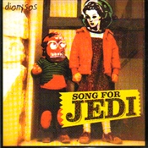
Itinéraire
Le groupe Dionysos a été fondé en 1993 par quatre copains de lycée qui savaient à peu près faire de la musique…et ont beaucoup appris depuis : Mathias Malzieu au chant est accompagné par Michaël Ponton à la guitare, Guillaume Garidel à la basse et Eric Serra-Tosio à la batterie. Quatre ans plus tard, Elisabeth Maistre les rejoint au violon et à la voix.
C’est en 2001, avec la chanson «Song for Jedi», de l’album Western sous la neige qu’ils seront connus du grand public, après des années de tournées et deux albums, pourtant très bons également : The sun is blue like the eggs in winter et Haïku. Ils sont reconnus comme l’un des meilleurs groupes de rock français sur scène, grâce à leur énergie, à leur humour et à leur sens de l’improvisation.
Dionysos, dont le nom est à l’origine celui du dieu du vin, crée une atmosphère unique, entre la réalité et l’imaginaire, avec des monstres et des personnages surréalistes, en alliant poésie, anglais et argot.
Ils tirent leur inspiration autant dans la musique (Nirvana, The Cure, et surtout les Pixies) que dans le cinéma, avec Tim Burton ou la BD, avec Joan Sfar, qui a dessiné la pochette de Monsters in Love, sorti en 2005.
Song for Jedi
Dionysos

__________ j'(être) ................... petit, j'(être) ................... un Jedi,
Tellement nerveux que __________'il (pleuvoir)........................,
__________ je (s'électrocuter)......................... .
__________ j'ai rencontré une fille en forme de fée,
Tellement nerveuse que __________'elle (griffer)........................,
Mon dos, ma peau (se transformer)........................
En pyrogravure.
When I was a child, I was a Jedi,
When I was a child, I was a Jedi.
On (s'électrocuter)......................... __________,
__________'on (s'embrasser)............................ un peu trop longtemps
Et encore aujourd'hui et maintenant.
__________ j'(être) ................... petit, j'(être) ................... un Jedi,
Tellement nerveux que __________'il (pleuvoir)........................,
__________ je (s'électrocuter)......................... .
__________ j'ai rencontré une fille en forme de fée,
Tellement nerveuse que __________'elle (griffer)........................,
Mon dos, ma peau (se transformer)........................
En pyrogravure.
When I was a child, I was a Jedi {x6}
___________________________________________________________________________

Song For Jedi
Dionysos

Quand j'étais petit, j'étais un Jedi,
Tellement nerveux que lorsqu'il pleuvait,
Souvent je m'électrocutais.

Et j'ai rencontré une fille en forme de fée,
Tellement nerveuse que lorsqu'elle griffait
Mon dos, ma peau se transformait,
En pyrogravure.

When I was a child, I was a Jedi (x 3)

On s'électrocutait souvent,
Lorsqu'on s'embrassait un peu trop longtemps
Et encore aujourd'hui et maintenant.

Quand j'étais petit, j'étais un Jedi,
Tellement nerveux que lorsqu'il pleuvait,
Souvent je m'électrocutais.

Et j'ai rencontré une fille en forme de fée,
Tellement nerveuse que lorsqu'elle griffait
Mon dos, ma peau se transformait,
En pyrogravure.

When I was a child, I was a Jedi (x 6)

Monstres et personnages célèbres (1/2)

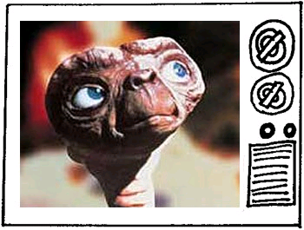 | 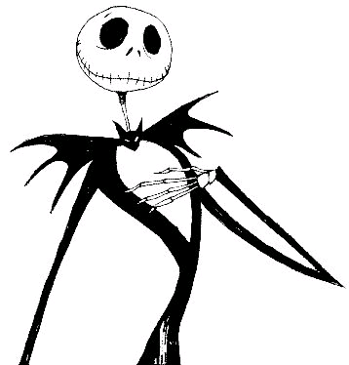
E.T. l'extra-terrestre | Jack Squellington
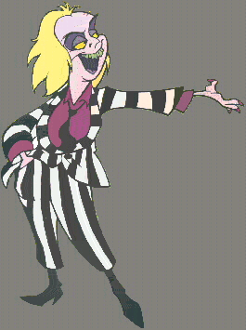 | 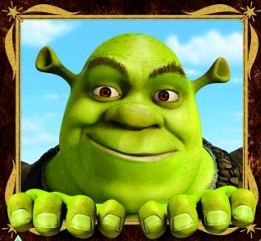
Beetlejuice | Shrek
 | 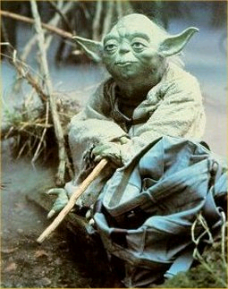
Marge Simpson | Maître Yoda

Monstres et personnages célèbres (2/2)

 | 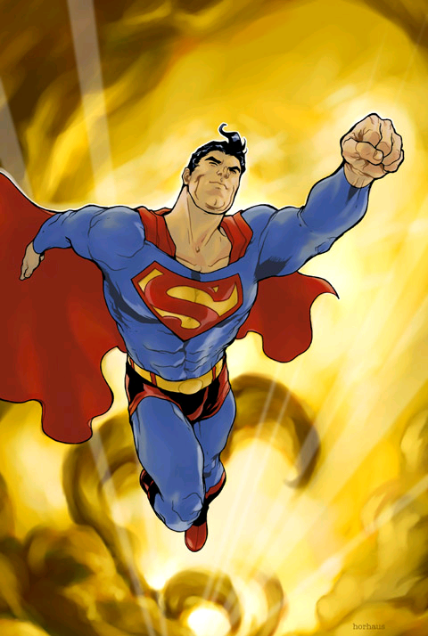
Casper le fantôme | Superman
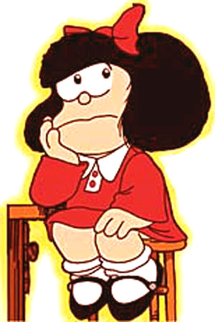 | 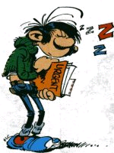
Mafalda | Gaston Lagaffe
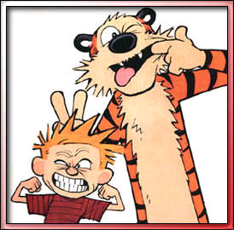 | 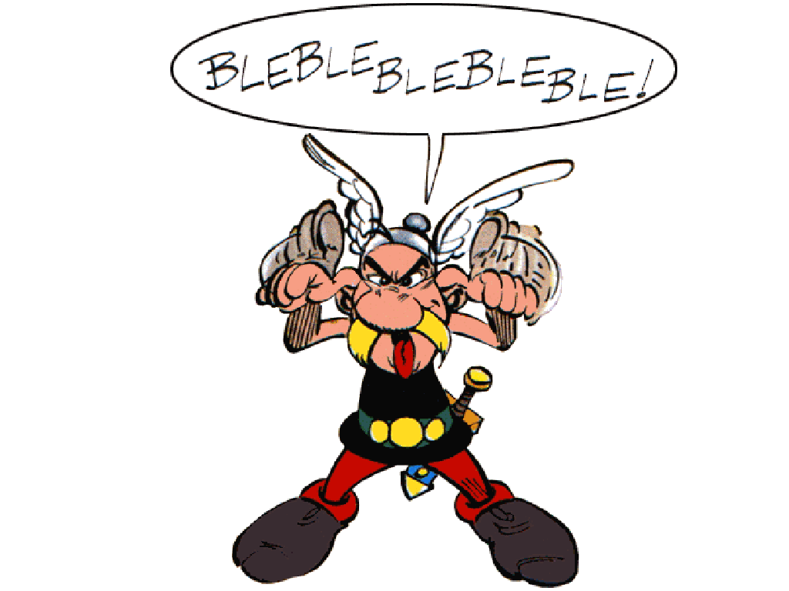
Calvin & Hobbes | Astérix

